МИНИСТЕРСТВО
СОЦИАЛЬНОГО РАЗВИТИЯ
МОСКОВСКОЙ ОБЛАСТИ

ГОСУДАРСТВЕННОЕ КАЗЕННОЕ УЧРЕЖДЕНИЕ
СОЦИАЛЬНОГО ОБСЛУЖИВАНИЯ МОСКОВСКОЙ ОБЛАСТИ
СЕМЕЙНЫЙ ЦЕНТР ПОМОЩИ СЕМЬЕ И ДЕТЯМ «СЕМЬЯ И ДОМ»

«Чудеса своими руками»
(мастер - класс по Карвингу)

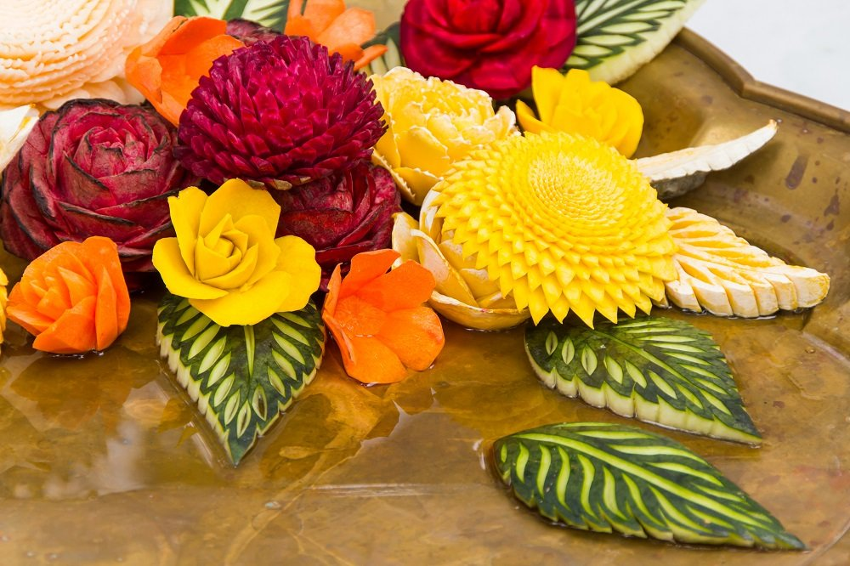

Подготовил и провёл воспитатель:
Шавер М. Б.

2026 год
План мастер класса

Дата занятия | 26.03.2026
Тема занятия | «Чудеса своими руками»  (мастер - класс по Карвингу)
Возраст детей | 13 – 17 лет
Цель занятия | Познакомить с вариантами оформления блюд из фруктов и овощей в технике Карвинг.
Задачи занятия | Образовательная:  - Познакомить детей с новым видом декоративно-прикладного искусства «Карвинг»;  - формировать у воспитанников первоначальные знания по технике Карвинг;  - развивать творческие способности, конструкторские умения и навыки у воспитанников в процессе выполнения практической работы.  Коррекционно-развивающая:  - развивать фантазию;  - стремление к творчеству;  - мелкую моторику рук, через изготовление поделок;  Воспитательная:  -воспитывать у воспитанников умение работать в коллективе с учетом личностных качеств детей, психологических и возрастных особенностей;  - воспитывать самостоятельность; трудолюбие; аккуратность.
Основные методы | беседа;  демонстрация наглядных пособий;  показ трудовых приёмов и операций;  управления по выполнению трудовых приёмов и операций.
Форма работы | групповая
Эффективность | Ведущей идеей мастер – класса заключается в арт-терапии в технике «Карвинг» для снятия у детей психологических зажимов, снятия агрессивности и гипперактивности. Арт – терапия в технике Карвинг развивает в детях познавательные и творческие способности. Приучает детей к эстетике вкуса и душевному состоянию и расслаблению.
Оборудование, материалы | - проектор.  - презентация;  - набор инструментов для карвинга.  - иллюстрированные журналы;  - овощи, фрукты;  - декоративные тарелки;  - разносы для каждого ребёнка;  - салфетки;  - контейнеры;  -зубочистки.
Рефлексия: | Проведение итогов работы мастер – класса. Участники мастер–класса высказывают свои мнения, оценивают информативность представленного материала и его актуальность, целесообразность популяризации темы. Обмен мнениями с участниками мастер- класса.

Ход занятия:
- Организационный момент
Организация рабочих мест. Ознакомление правилами техники безопасности, и роспись в журнале по ТБ

- Введение
Приветствие. Здравствуйте, ребята!
Тема нашего урока: «Чудеса своими руками» (карвинг из овощей и фруктов).
Ребята, волшебство кулинарии заключается не только в приготовлении блюд, но и в их украшении.
Украшение блюд – это одно из направлений кулинарного искусства, и называется карвингом.
История происхождения «Карвинга
«Карвинг» - это декор из овощей и фруктов.
Слово «Карвинг" происходит от латинского "curve" — "резная работа",- и относится к любому виду резьбы.
«Карвингом» - называют резьбу по дереву, льду, камням, овощам, а также стиль катания на горных лыжах и сноуборде и даже способ долговременной химической укладки волос.
В кулинарии же это - искусство вырезания из овощей и фруктов и создание своеобразных мини-скульптур.
Родиной «Карвинга» называют Таиланд. Жители этой страны с детства учатся вырезать ажурные узоры на арбузах, папайе и разнообразных экзотических фруктах.
Согласно распространённый легенде, на королевский фестиваль в 1350 году девушка по имени Нанд представила плавучую лампу, украшенную цветком и фигуркой птицы, вырезанную из овощей и фруктов. Королю так понравилась композиция, что он объявил, что каждая женщина обязана владеть этим искусством. Позднее искусство вырезания по фруктам и овощам распространилось по всему Дальнему Востоку и стало традиционным для многих стран.
2. Основная часть
Беседа с воспитанниками на тему: Как вы думаете, почему стало пользоваться такой популярностью это направление в кулинарии?
Предполагаемые ответы: Эта техника помогает красиво украсить праздничный стол, а также и привычные блюда делаются привлекательными, радуют детей и взрослых.
Воспитатель: Поэтому мы сегодня с вами и попробуем вырезать и составить не сложную композицию для праздничного стола.
Навыки, которые вы приобретете при выполнении практической работы, пригодятся вам в дальнейшем, если вы будете работать по выбранной профессии, а также пригодятся в жизни при ведении домашнего хозяйства.
Прежде чем приступить к практической работе давайте вспомним, какие способы нарезки овощей вы знаете?
Предполагаемые ответы: Простой способ нарезки – для обычных блюд. Сложный способ –для праздничных блюд
Воспитатель: На практическом занятии нам сегодня нужно будет с помощью карвинга овладеть различными способами украшения из овощей и фруктов; приготовить декор праздничного стола, составить композицию из овощей и фруктов.
3. Итоговая часть.
Практическая работа
Воспитатель: Практическая работа проводится в форме обучающего мастер – класса.
Выполнение трудового процесса по вырезанию цветов, лепестков из овощей и фруктов.
4.Рефлексия.
Вопросы для рефлексии:
- Понравился ли вам мастер – класс? Поднялось ваше настроение?
-Хотели бы вы оформить свой праздничный стол такими композициями из овощей и фруктов?
- Смогли бы повторить дома что – то из увиденного?
Спасибо большое за участие в мастер классе.

Приложение № 1

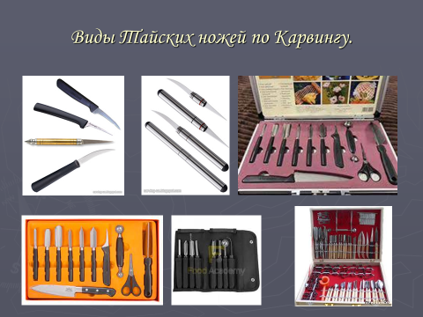

Приложение 2

